**Instalasi Dasar Laravel**

1. Buka command line dan jalankan perintah

**composer create-project --prefer-dist laravel/laravel:^7.0 pbo3app**

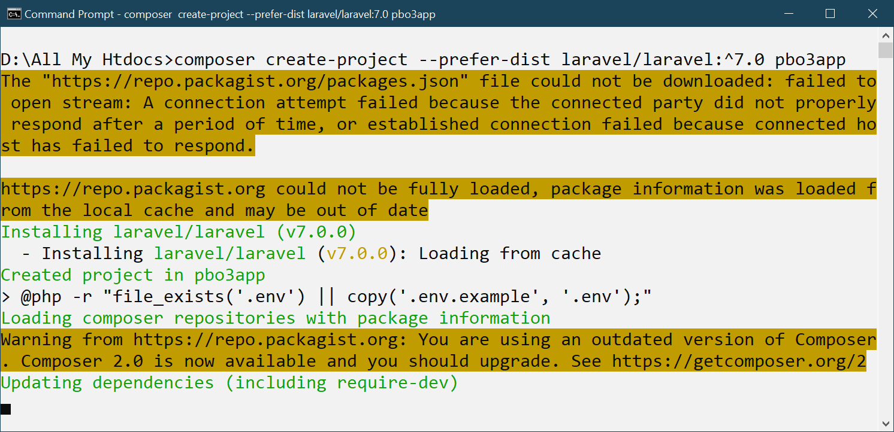

1. Setelah project terbuat, kemudian masuk ke directory pbo2app dengan perintah

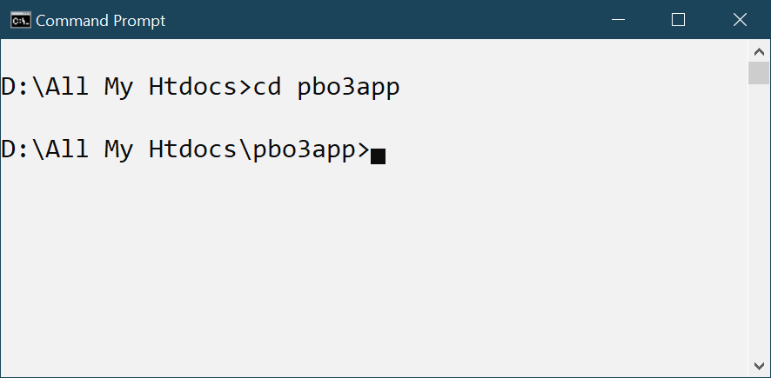

1. Untuk memastikan laravel telah terinstal, jalankan perintah **php artisan serve**

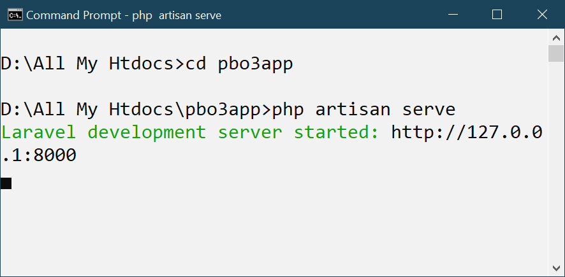

Kemudian buka browser dan buka alamat **http://127.0.0.1:8000**

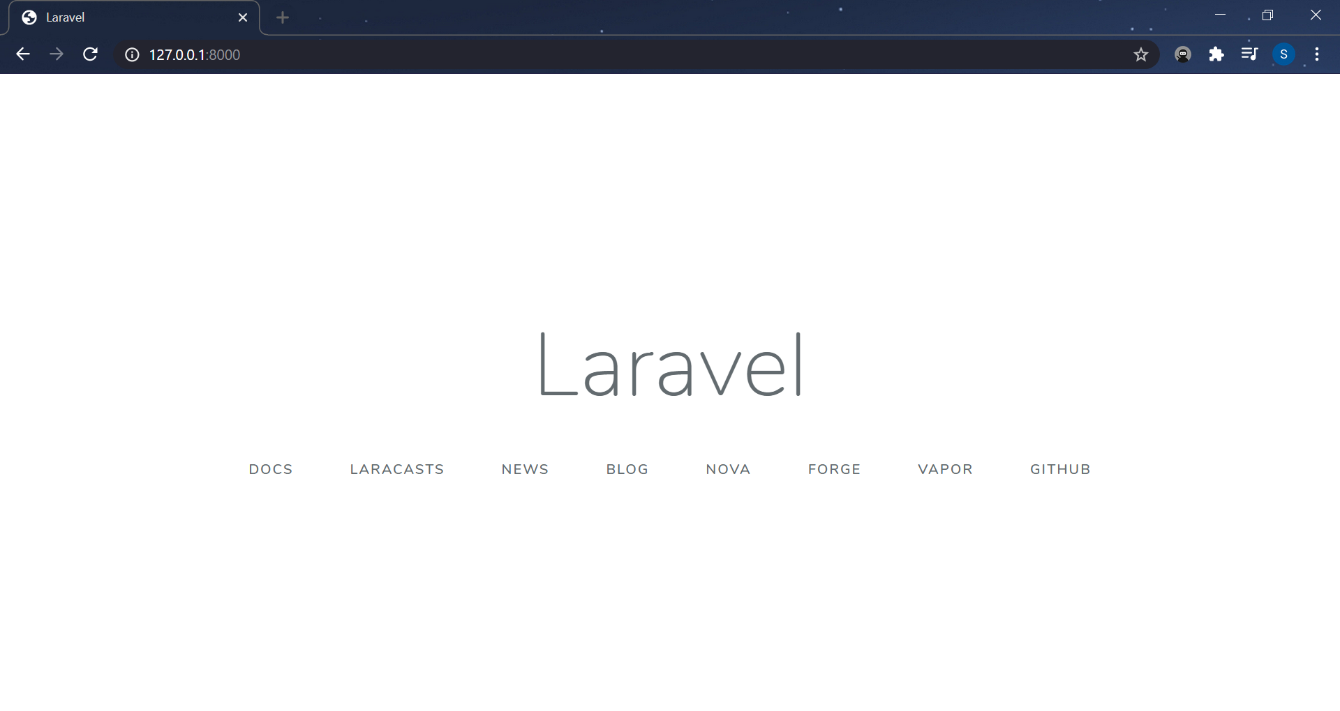

1. Buat database mysql dengan nama pbo3app (bias melalui phpmyadmin atau mysql GUI yang lain) jika anda menggunakan xampp bias menggunakan phpmyadmin, setelah database dibuat, ubah koneksi database pada file .env (file enveironment) dalam folder pbo3app

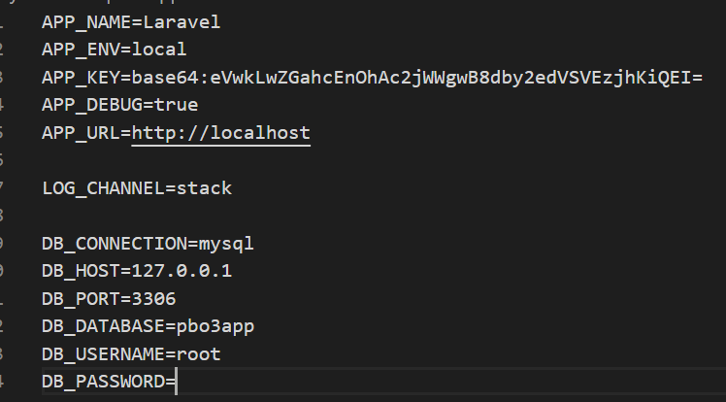

Untuk DB_USERNAME dan DB_PASSWORD sesuaikan dengan instalasi MySQL dikomputer masiang masing.

1. Buat model dab file migration dengan nama sysuser untuk table sysuser dari aplikasi pbo3app

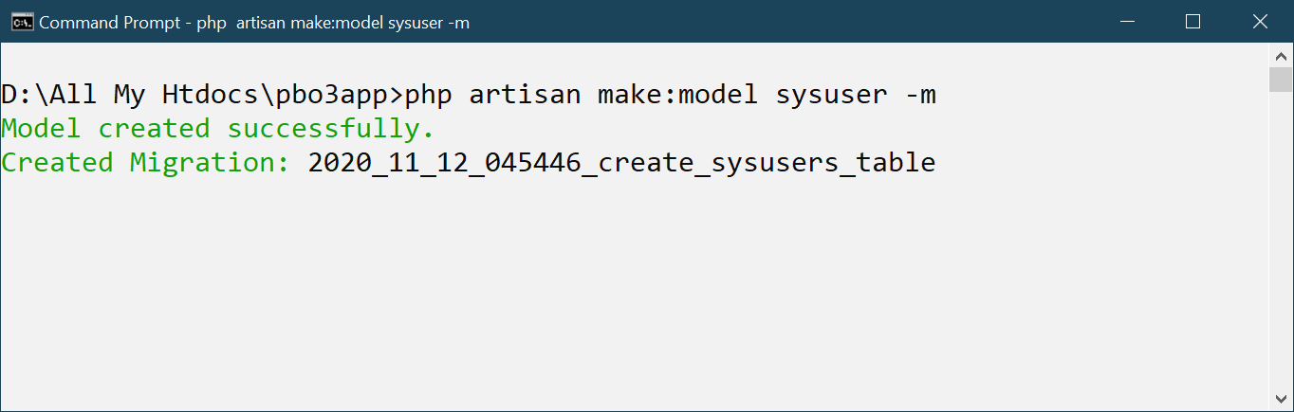

Setelah model dan file migration terbuat, pada file migration tambahkan baris berikut :

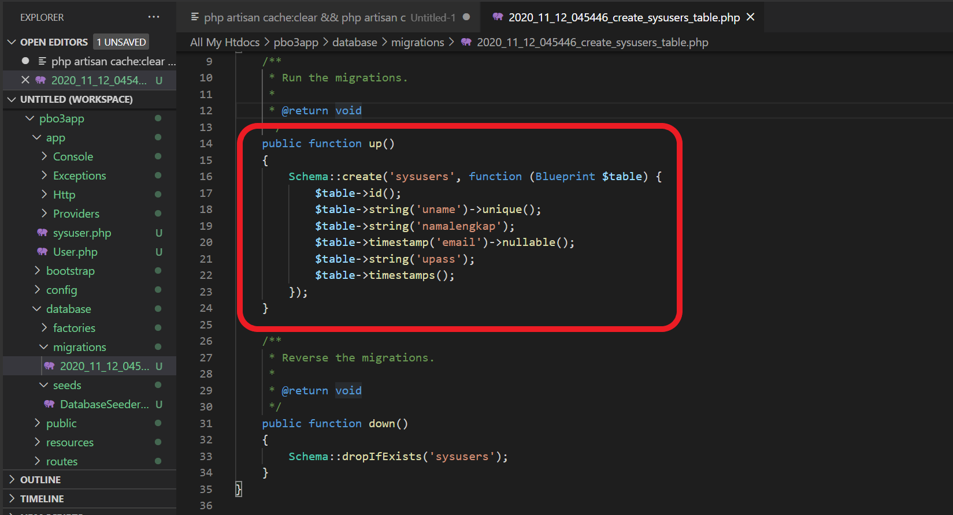

public function up()

    {

        Schema::create('sysusers', function (Blueprint $table) {

            $table->id();

            $table->string('uname')->unique();

            $table->string('namalengkap');

            $table->string('email')->nullable();

            $table->string('upass');

            $table->timestamps();

        });

    }

1. Setelah data migration dibuat maka jalankan perintah **php artisan migrate** untuk membuat table sysuser pada database

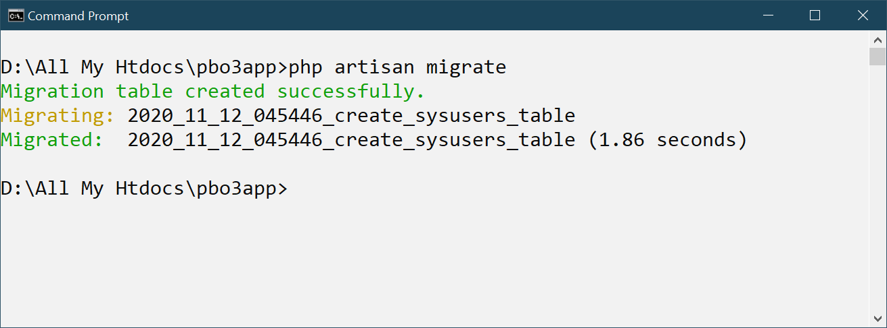

Setelaah proses migration selesai, maka dalam database akan muncul dua table migration dan sysusers

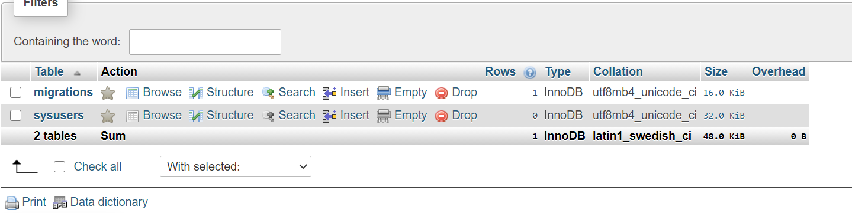

Gunakan langkah 5 dan 6 jika ingin membuat model dan table yang lain.

Untuk mengisi record dalam table, tambahkan kode berikut pada DatabaseSeeder.php yg berada di folder database/seeds.

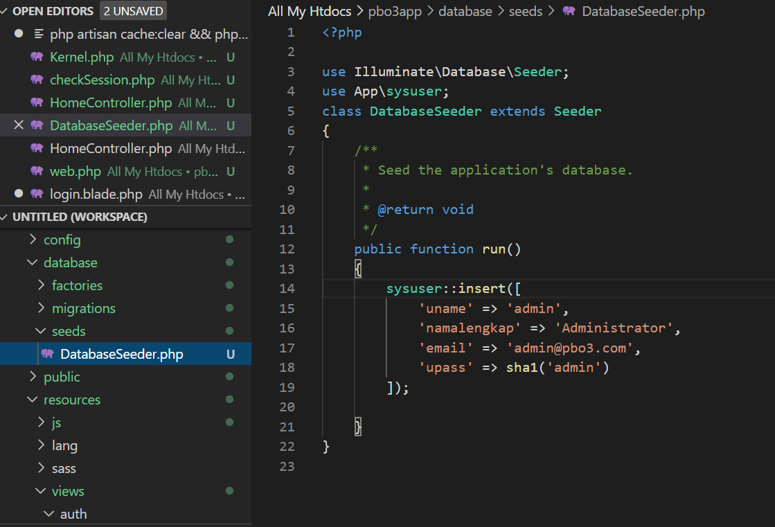

Kemudian jalan perintah php artisan db:seed

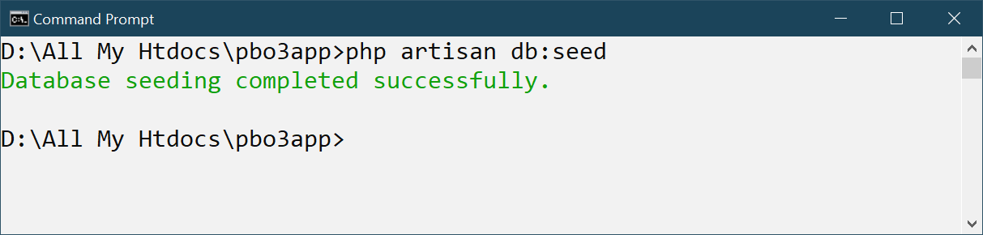

Maka dalam database terdapat satu record dalam table sysuser.

**View dan Blade**

Laravel View dan Blade merupakan salah fitur dari Laravel yang memudahkan pengembang web untuk memisahkan tampilan dengan logic.

**Views** adalah representasi visual dari suatu halaman web yang pada umumnya bertugas untuk menampilkan data yang diterima oleh Controller dari Model. Dalam hal ini Views adalah bagian dari sistem Laravel di mana HTML dihasilkan dan kemudian ditampilkan di layar pengguna.

**Blade** adalah fitur yang disediakan Laravel untuk proses templating sederhana namun sangat bermanfaat dalam proses pengembangan tampilan halaman web. Semua tampilan Blade dikompilasi ke dalam kode PHP biasa dan kemudian disimpan dalam cache hingga diubah, yang berarti Blade pada dasarnya tidak menambahkan beban atau overhead pada saat aplikasi dijalankan.

File tampilan blade menggunakan ekstensi file .blade.php dan biasanya disimpan di direktori resources / views. Dalam hal ini Blade pada Laravel menggunakan basis template inheritance dan sections.

Salah satu fungsi dari Laravel Blade templating adalah penggunaan layout, agar tampilan yang berulang misalnya header, footer, sidebar dan sebagainya tidak perlu dibuat berkali-kali sehingga rawan inkonsistensi.

**Templating dengan Admin LTE**

Admin LTE adalah salah satu template yang sering digunakan oleh web developer sebagai template backend pada proyek yang sering dikerjakan. Jadi admin LTE ini adalah sebuah dashboard Administrator dibuat menggunakan bootstrap yang merupakan framework css yang paling banyak digunakan.

Download Admin LTE template di [**https://github.com/almasaeed2010/AdminLTE/releases**](https://github.com/almasaeed2010/AdminLTE/releases) Scroll ke bawah, lalu pilih Source code (zip).

Setelah didownload dan extract, kurang lebih hasil file nya adalah sebagai berikut :

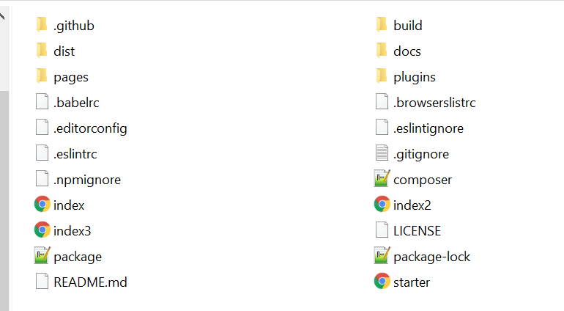

Copy directory **dist** dan **plugins** dari folder tersebut kedalam folder public dari project **pbo3app**

**Membuat Form Login dan Session**

Untuk membuat form login pada aplikasi PBO3APP, buat folder **auth** pada folder **resources/views** kemudian copy file **login.html** dari folder AdminLTE\pages\examples dan ubah nama file nya menjadi **login.blade.php**

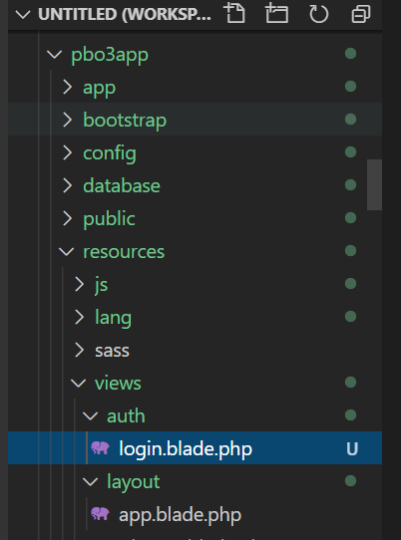

Ubah link resource menggunakan helper {{asset ('')}} seperti gambar di bawah .

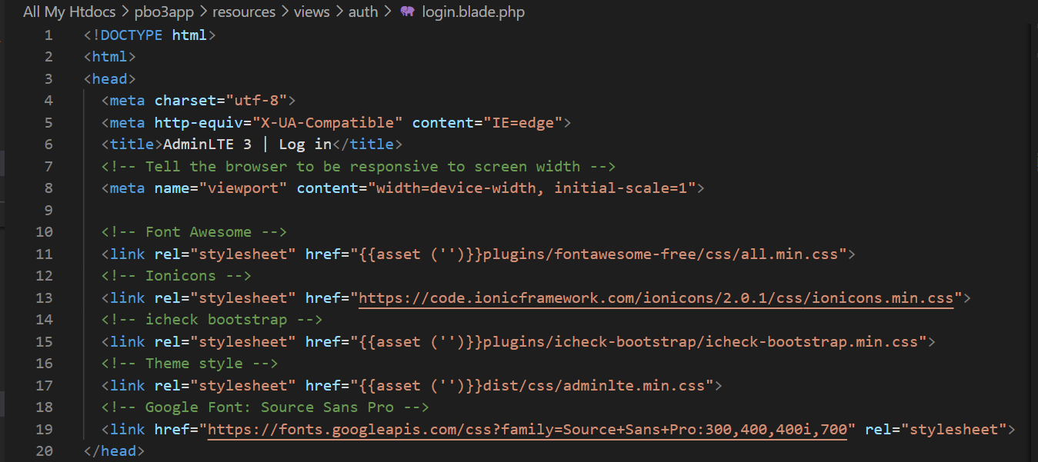

Dalam laravel untuk membuat suatu function untuk melakukan pengecekan session dapat menggunakan fitur middleware.

Pada command line jalankan perintah

**php artisan make:middleware checkSession**

untuk membuat function/middleware checkSession.

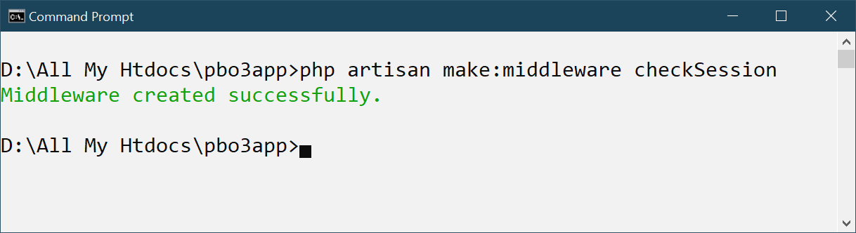

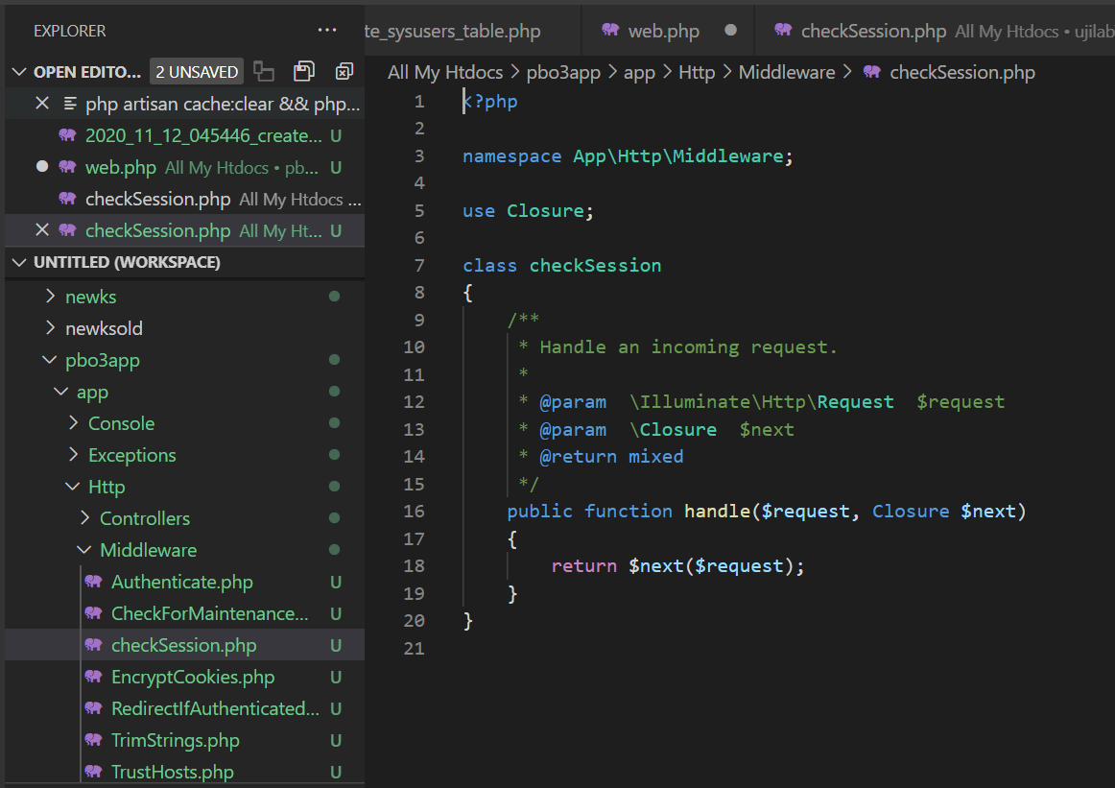

Ubah isi dari middleware **checkSession** manjadi seperti berikut

public function handle($request, Closure $next)

    {

        if(!$request->session()->get('userid')){

            return redirect('/login');

        }

        return $next($request);

    }

kemudian tambahkan code dibawah ini dibagian protected $routeMiddleware pada file **kernel.php** yang berada di folder app/http

'checkSession' => \App\Http\Middleware\checkSession::class,

Sehingga tampak seperti berikut

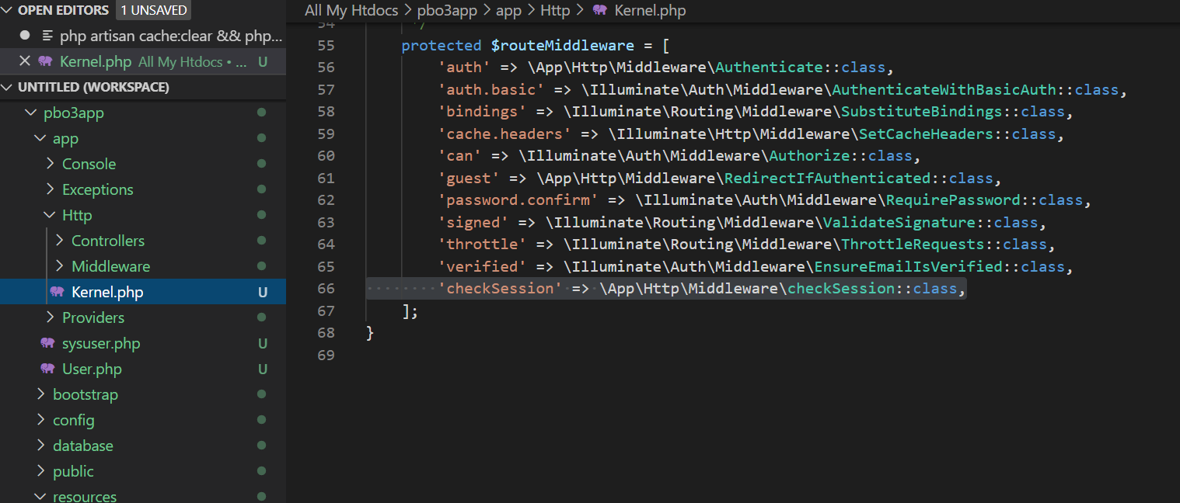

Setelah itu pada file routes web.php ubah menjadi seperti berikut

Route::group(['middleware' => 'checkSession' ], function () {

    Route::get('/', function ()    {

        return view('welcome');

    });

});

Buat sebuah controller dengan nama **HomeController** dengan perintah

**php artisan make:controller HomeController**

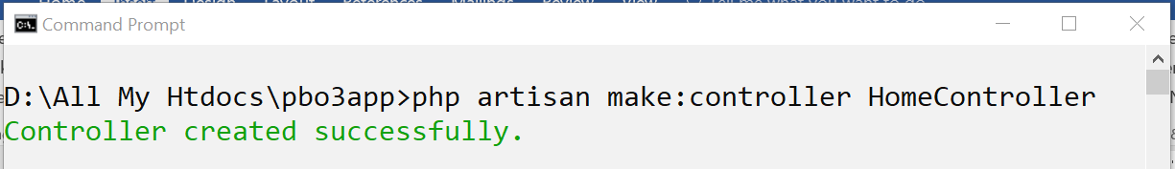

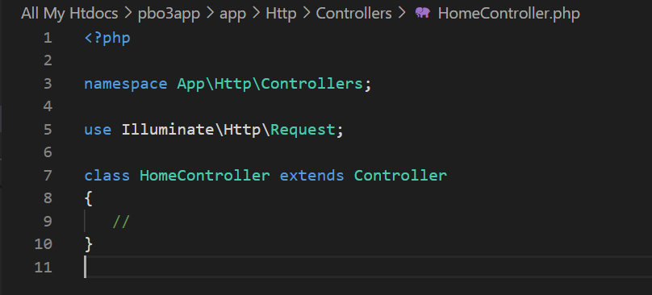

Tambahkan function index dan dan function login pada HomeController

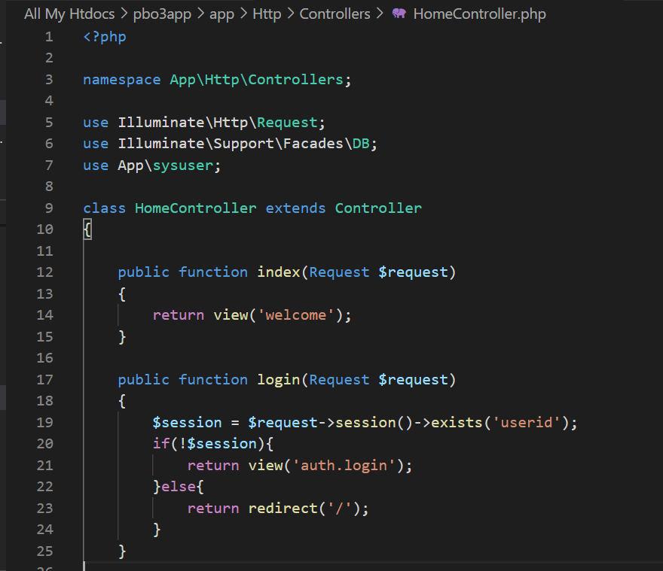

Pada tambahkan route login pada file web.php sehingga setiap aplikasi dibuka tanpa login akan mengarah ke form login

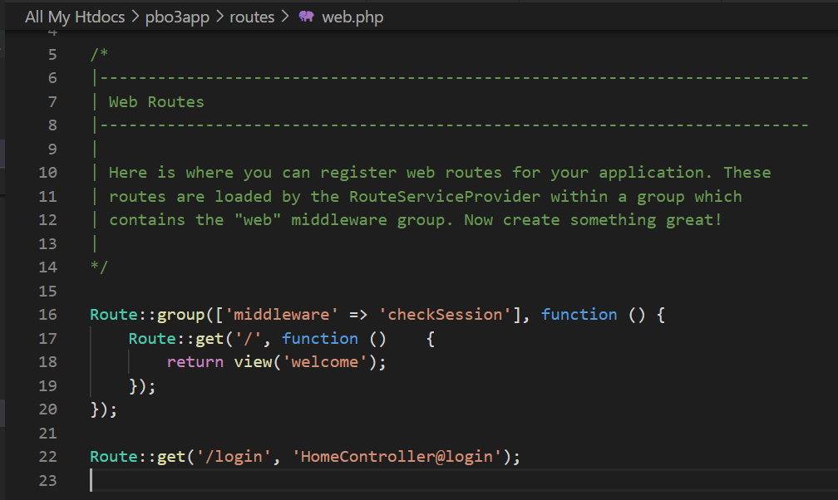

Ketika aplikasi dijalankan akan maka akan tampak seperti seperti berikut :

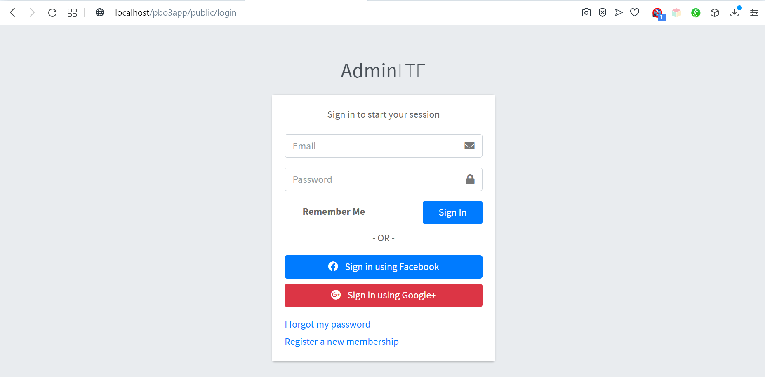

Ubah form input pada login.blade.php dari email menjadi Username dan tambahkan name untuk input tersebut dengan nama ***txtuser*** dan form input password menjadi ***txtpass*** serta ubah action nya menjadi ***{{asset ('')}}masuk***

Tambahkan ***{{ csrf_field() }}*** didalam tag form, sehingga seperti tampilan berikut.

*Apa Fungsi Dari CSRF_FIELD() Token Pada Insert Form ?*

*Sebenarnya Cross Site Request Forgery (CSRF) adalah adalah sebuah seraangan terhadap web aplication yang memanfaatkan bug atau vulnerability pada Web Application yang bekerja dengan cara mengeksploitasi suatu task dari sebuah Web dengan memanfaatkan Autentikasi yang dimiliki oleh korban.*

*Hal ini biasanya di karenakan kode yang sangat buruk sewaktu developmentya sehingga menghasilkan bug tersebut yang dapat di salah gunakan oleh orang lain dengan maksud negatif.*

*Nah untuk menghindari hal ini terjadi Laravel mengimplementasikan CSRF pada form untuk mengamankan website kita .*

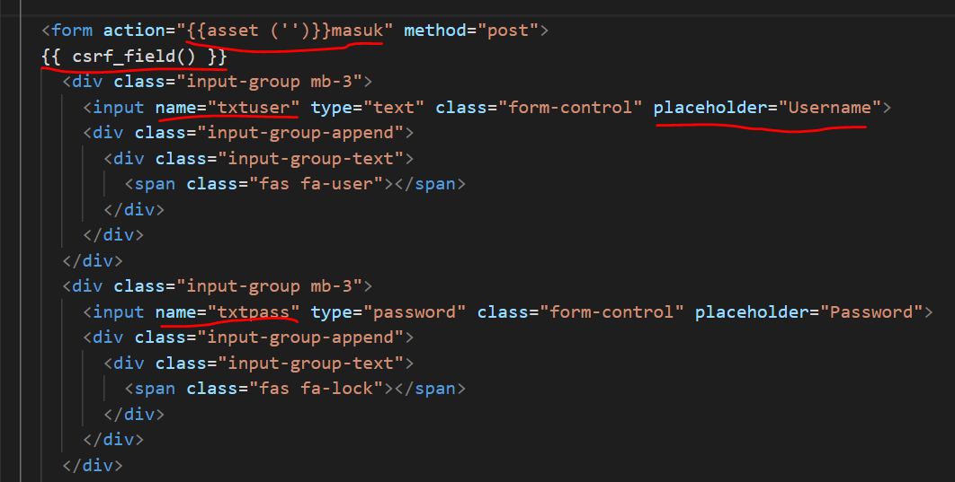

Pada routes web.php tambahkan route untuk masuk seperti berikut ini

Route::post('/masuk', 'HomeController@masuk');

Kemudian pada HomeController tambahkan function masuk untuk proses login nya . sebelum membuat function masuk, tambahkan dua baris kode berikut pada bagian atas HomeController

use Illuminate\Support\Facades\DB;

use App\sysuser;

sehingga Nampak seperti berikut

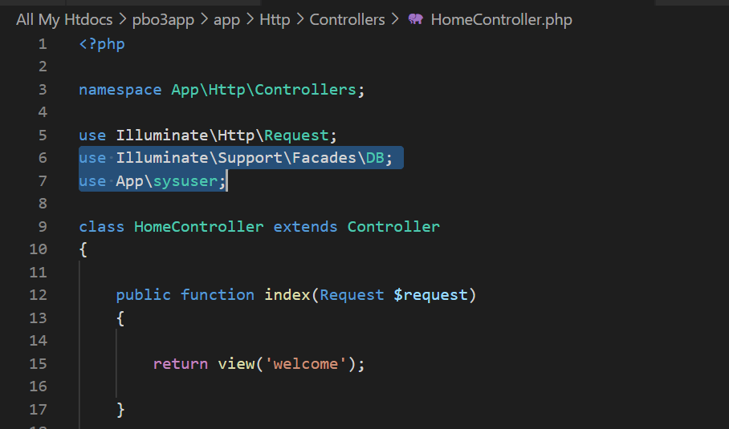

Buat function masuk seperti berikut :

    public function masuk(Request $request)

    {

        $user_name  = $request->input('txtuser');

        $pwd        = sha1($request->input('txtpass'));

        $sys_user = new sysuser();

        $data = $sys_user::where([

            ['uname', '=', $user_name],['upass', '=', $pwd]

            ])->get();

        $user = NULL;

        foreach ($data as $key => $value) {

            $user = $value->uname;

            $nama = $value->namalengkap;

            $email = $value->email;

        }

        if($user){

            session([

                'userid'=> $user,

                'nama'=> $nama,

                'email'=> $email

            ]);

            $session = $request->session()->get('userid');

            if($session){

                return redirect('/');

            }

        }else{

            return redirect('/');

        }

    }

Jalankan Aplikasi terus login.

**Membuat Tampilan Dashboard Pada Aplikasi**

Buatlah folder baru di dalam **resources/views** dengan nama **layout**. Gunakan text editor anda untuk membuatnya.

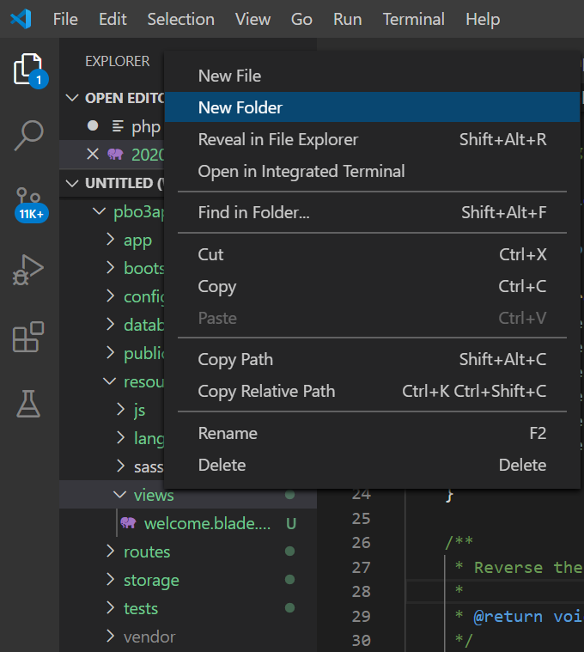 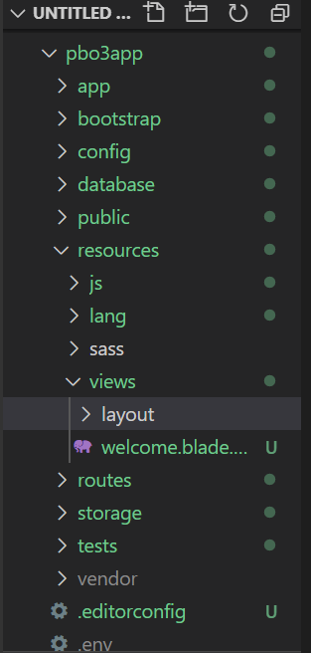

Copy file **starter.html** yang ada di folder admin LTE ke dalam folder **resources/views/layout** dan ubah nama file nya menjadi **app.blade.php**

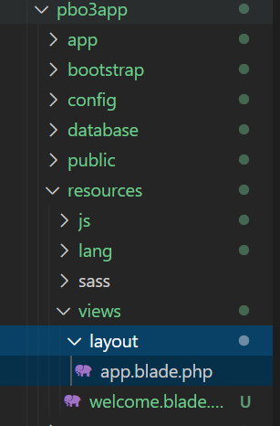

Ubah link resource dalam file **app.blade.php** menggunakan helper {{asset ('')}} seperti gambar di bawah .



Buka file **HomeController** Ubah function index dari

public function index(Request $request)

    {

        return view('welcome');

    }

Menjadi

public function index(Request $request)

    {

        return view('layout.app');

    }

Maka tampilan akan seperti berikut :

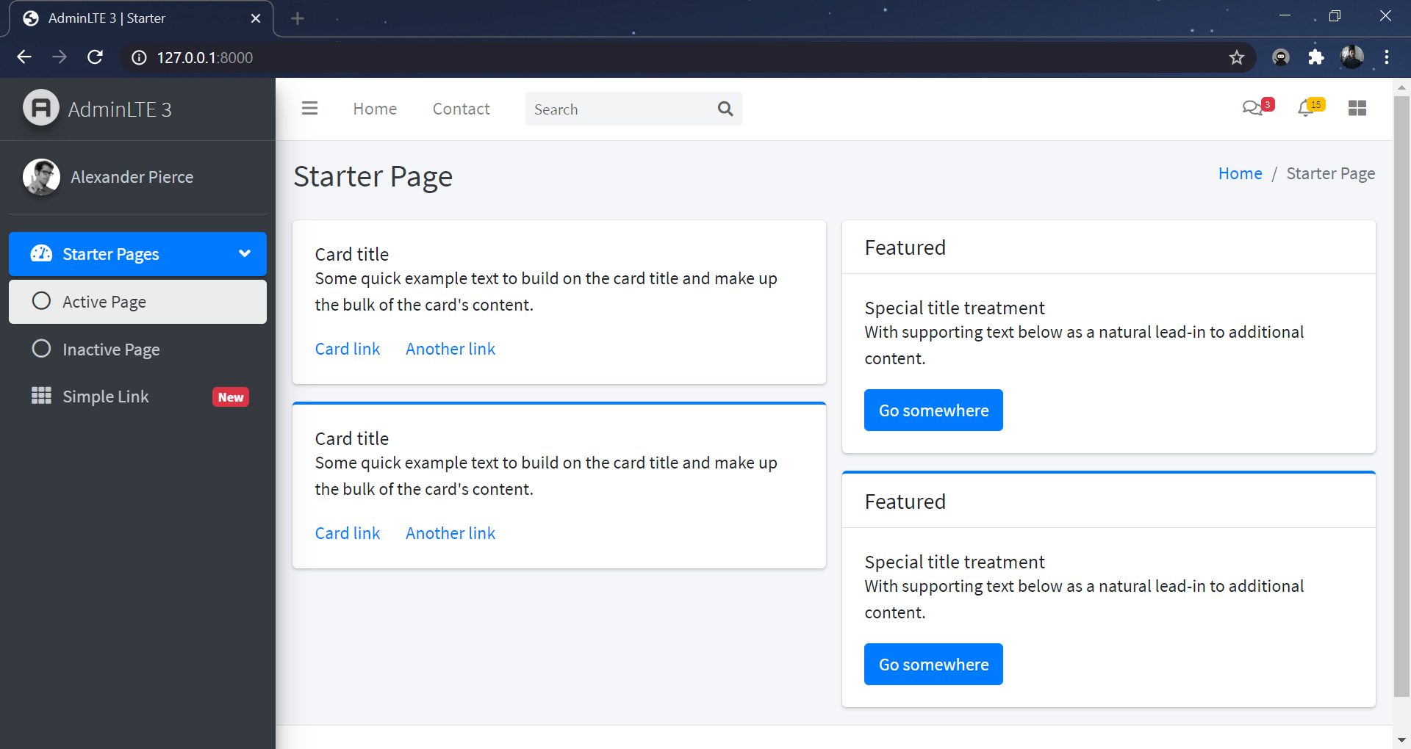

Membuat Template Dinamis

Untuk menambahkan coding php dalam blade harus di awali dengan karakter ‘@keywordphp’ seperti dibawah ini :

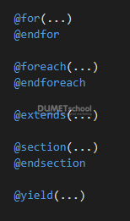

Namun untuk membuat halaman dinamis nantinya kita akan menggunakan @extends(”), @section(), dan @yield().

* @extends(”) berfungsi untuk menghubungkan ke file master atau file utama atau base template.
* @section(), berfungsi untuk menampung isi dari konten yang nantinya akan ditampilkan dengan menggunakan fungsi dari @yield()
* @yield(), berfungsi untuk menampilkan konten dibagian tertentu pada template website, namun yang harus kita ketahui parameter pada @yield() harus sama dengan parameter yang terdapat pada @section()

Buka file app.blade.php yang berada di folder resources/views/layout, karena disini terdapat beberapa bagian jadi kita pisah aja biar lebih mudah custom nya nanti. Jadi bagian – bagian nya yaitu :

* Header
* Sidebar
* Content
* Footer

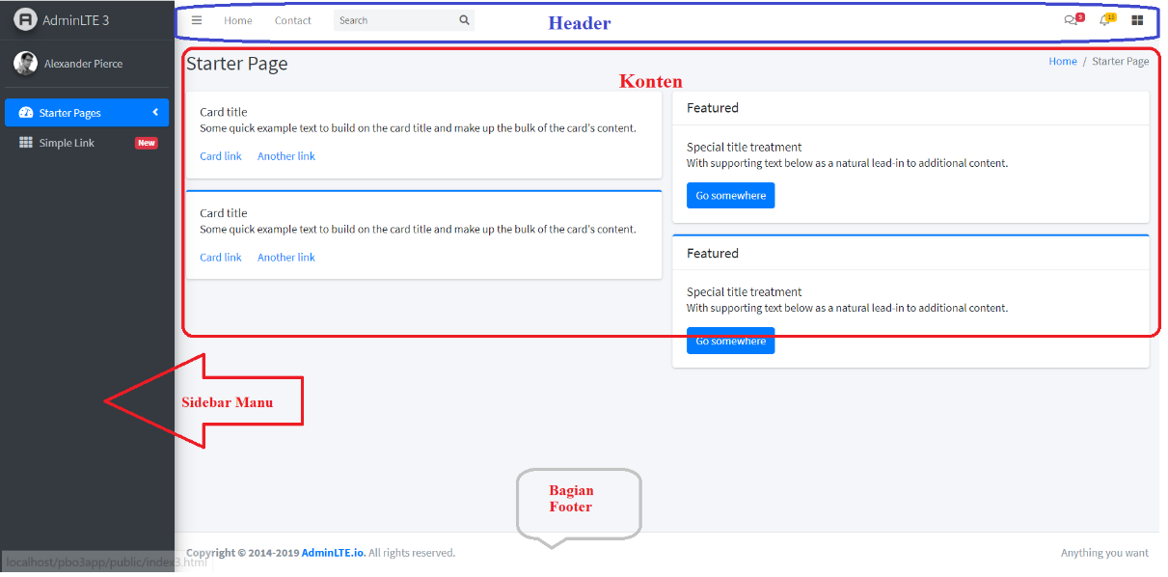

Buat 3 buat file dalam folder layout dengan nama sebagai berikut :

1. header.blade.php
2. sidebar.blade.php
3. footer.blade.php

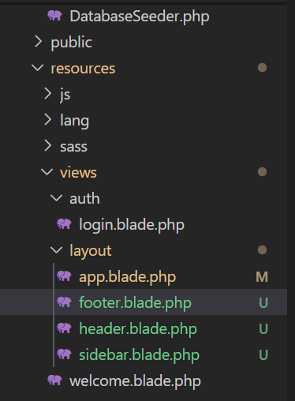

Dari source code app.blade.php, pindahkan kode dari file tersebut file header.blade.php. isi file header.blade.php akan seperti kode berikut :

<!-- Navbar -->

<nav class="main-header navbar navbar-expand navbar-white navbar-light">

    <!-- Left navbar links -->

    <ul class="navbar-nav">

      <li class="nav-item">

        <a class="nav-link" data-widget="pushmenu" href="#" role="button"><i class="fas fa-bars"></i></a>

      </li>

      <li class="nav-item d-none d-sm-inline-block">

        <a href="index3.html" class="nav-link">Home</a>

      </li>

      <li class="nav-item d-none d-sm-inline-block">

        <a href="#" class="nav-link">Contact</a>

      </li>

    </ul>

    <!-- SEARCH FORM -->

    <form class="form-inline ml-3">

      <div class="input-group input-group-sm">

        <input class="form-control form-control-navbar" type="search" placeholder="Search" aria-label="Search">

        <div class="input-group-append">

          <button class="btn btn-navbar" type="submit">

            <i class="fas fa-search"></i>

          </button>

        </div>

      </div>

    </form>

    <!-- Right navbar links -->

    <ul class="navbar-nav ml-auto">

      <!-- Messages Dropdown Menu -->

      <li class="nav-item dropdown">

        <a class="nav-link" data-toggle="dropdown" href="#">

          <i class="far fa-comments"></i>

          <span class="badge badge-danger navbar-badge">3</span>

        </a>

        <div class="dropdown-menu dropdown-menu-lg dropdown-menu-right">

          <a href="#" class="dropdown-item">

            <!-- Message Start -->

            <div class="media">

              <img src="dist/img/user1-128x128.jpg" alt="User Avatar" class="img-size-50 mr-3 img-circle">

              <div class="media-body">

                <h3 class="dropdown-item-title">

                  Brad Diesel

                  <span class="float-right text-sm text-danger"><i class="fas fa-star"></i></span>

                </h3>

                <p class="text-sm">Call me whenever you can...</p>

                <p class="text-sm text-muted"><i class="far fa-clock mr-1"></i> 4 Hours Ago</p>

              </div>

            </div>

            <!-- Message End -->

          </a>

          <div class="dropdown-divider"></div>

          <a href="#" class="dropdown-item">

            <!-- Message Start -->

            <div class="media">

              <img src="dist/img/user8-128x128.jpg" alt="User Avatar" class="img-size-50 img-circle mr-3">

              <div class="media-body">

                <h3 class="dropdown-item-title">

                  John Pierce

                  <span class="float-right text-sm text-muted"><i class="fas fa-star"></i></span>

                </h3>

                <p class="text-sm">I got your message bro</p>

                <p class="text-sm text-muted"><i class="far fa-clock mr-1"></i> 4 Hours Ago</p>

              </div>

            </div>

            <!-- Message End -->

          </a>

          <div class="dropdown-divider"></div>

          <a href="#" class="dropdown-item">

            <!-- Message Start -->

            <div class="media">

              <img src="dist/img/user3-128x128.jpg" alt="User Avatar" class="img-size-50 img-circle mr-3">

              <div class="media-body">

                <h3 class="dropdown-item-title">

                  Nora Silvester

                  <span class="float-right text-sm text-warning"><i class="fas fa-star"></i></span>

                </h3>

                <p class="text-sm">The subject goes here</p>

                <p class="text-sm text-muted"><i class="far fa-clock mr-1"></i> 4 Hours Ago</p>

              </div>

            </div>

            <!-- Message End -->

          </a>

          <div class="dropdown-divider"></div>

          <a href="#" class="dropdown-item dropdown-footer">See All Messages</a>

        </div>

      </li>

      <!-- Notifications Dropdown Menu -->

      <li class="nav-item dropdown">

        <a class="nav-link" data-toggle="dropdown" href="#">

          <i class="far fa-bell"></i>

          <span class="badge badge-warning navbar-badge">15</span>

        </a>

        <div class="dropdown-menu dropdown-menu-lg dropdown-menu-right">

          <span class="dropdown-header">15 Notifications</span>

          <div class="dropdown-divider"></div>

          <a href="#" class="dropdown-item">

            <i class="fas fa-envelope mr-2"></i> 4 new messages

            <span class="float-right text-muted text-sm">3 mins</span>

          </a>

          <div class="dropdown-divider"></div>

          <a href="#" class="dropdown-item">

            <i class="fas fa-users mr-2"></i> 8 friend requests

            <span class="float-right text-muted text-sm">12 hours</span>

          </a>

          <div class="dropdown-divider"></div>

          <a href="#" class="dropdown-item">

            <i class="fas fa-file mr-2"></i> 3 new reports

            <span class="float-right text-muted text-sm">2 days</span>

          </a>

          <div class="dropdown-divider"></div>

          <a href="#" class="dropdown-item dropdown-footer">See All Notifications</a>

        </div>

      </li>

      <li class="nav-item">

        <a class="nav-link" data-widget="control-sidebar" data-slide="true" href="#" role="button"><i

            class="fas fa-th-large"></i></a>

      </li>

    </ul>

  </nav>

  <!-- /.navbar -->

Untuk file sidebar.blade.php, ambil source code berikut dari app.blade.php

<!-- Main Sidebar Container -->

  <aside class="main-sidebar sidebar-dark-primary elevation-4">

    <!-- Brand Logo -->

    <a href="index3.html" class="brand-link">

      <img src="dist/img/AdminLTELogo.png" alt="AdminLTE Logo" class="brand-image img-circle elevation-3"

           style="opacity: .8">

      <span class="brand-text font-weight-light">AdminLTE 3</span>

    </a>

    <!-- Sidebar -->

    <div class="sidebar">

      <!-- Sidebar user panel (optional) -->

      <div class="user-panel mt-3 pb-3 mb-3 d-flex">

        <div class="image">

          <img src="dist/img/user2-160x160.jpg" class="img-circle elevation-2" alt="User Image">

        </div>

        <div class="info">

          <a href="#" class="d-block">Alexander Pierce</a>

        </div>

      </div>

      <!-- Sidebar Menu -->

      <nav class="mt-2">

        <ul class="nav nav-pills nav-sidebar flex-column" data-widget="treeview" role="menu" data-accordion="false">

          <!-- Add icons to the links using the .nav-icon class

               with font-awesome or any other icon font library -->

          <li class="nav-item has-treeview menu-open">

            <a href="#" class="nav-link active">

              <i class="nav-icon fas fa-tachometer-alt"></i>

              <p>

                Starter Pages

                <i class="right fas fa-angle-left"></i>

              </p>

            </a>

            <ul class="nav nav-treeview">

              <li class="nav-item">

                <a href="#" class="nav-link active">

                  <i class="far fa-circle nav-icon"></i>

                  <p>Active Page</p>

                </a>

              </li>

              <li class="nav-item">

                <a href="#" class="nav-link">

                  <i class="far fa-circle nav-icon"></i>

                  <p>Inactive Page</p>

                </a>

              </li>

            </ul>

          </li>

          <li class="nav-item">

            <a href="#" class="nav-link">

              <i class="nav-icon fas fa-th"></i>

              <p>

                Simple Link

                <span class="right badge badge-danger">New</span>

              </p>

            </a>

          </li>

        </ul>

      </nav>

      <!-- /.sidebar-menu -->

    </div>

    <!-- /.sidebar -->

  </aside>

File footer.blade.php akan seperti berikut :

  <!-- Main Footer -->

  <footer class="main-footer">

    <!-- To the right -->

    <div class="float-right d-none d-sm-inline">

      Anything you want

    </div>

    <!-- Default to the left -->

    <strong>Copyright &copy; 2014-2019 <a href="https://adminlte.io">AdminLTE.io</a>.</strong> All rights reserved.

  </footer>

Kemudian buat file [home.blade.php](http://home.blade.php) yang disimpan dalam folder resoures/views

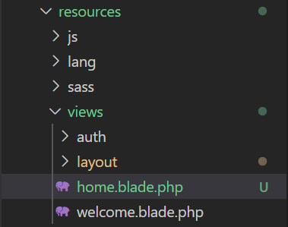

Kemudian pindahkan kode berikut ke dalam file [home.blade.php](http://home.blade.php)

@extends('layouts.app')

@section('content')

<!-- Content Header (Page header) -->

<div class="content-header">

      <div class="container-fluid">

        <div class="row mb-2">

          <div class="col-sm-6">

            <h1 class="m-0 text-dark">Starter Page</h1>

          </div><!-- /.col -->

          <div class="col-sm-6">

            <ol class="breadcrumb float-sm-right">

              <li class="breadcrumb-item"><a href="#">Home</a></li>

              <li class="breadcrumb-item active">Starter Page</li>

            </ol>

          </div><!-- /.col -->

        </div><!-- /.row -->

      </div><!-- /.container-fluid -->

    </div>

    <!-- /.content-header -->

    <!-- Main content -->

    <div class="content">

      <div class="container-fluid">

        <div class="row">

          <div class="col-lg-6">

            <div class="card">

              <div class="card-body">

                <h5 class="card-title">Card title</h5>

                <p class="card-text">

                  Some quick example text to build on the card title and make up the bulk of the card's

                  content.

                </p>

                <a href="#" class="card-link">Card link</a>

                <a href="#" class="card-link">Another link</a>

              </div>

            </div>

            <div class="card card-primary card-outline">

              <div class="card-body">

                <h5 class="card-title">Card title</h5>

                <p class="card-text">

                  Some quick example text to build on the card title and make up the bulk of the card's

                  content.

                </p>

                <a href="#" class="card-link">Card link</a>

                <a href="#" class="card-link">Another link</a>

              </div>

            </div><!-- /.card -->

          </div>

          <!-- /.col-md-6 -->

          <div class="col-lg-6">

            <div class="card">

              <div class="card-header">

                <h5 class="m-0">Featured</h5>

              </div>

              <div class="card-body">

                <h6 class="card-title">Special title treatment</h6>

                <p class="card-text">With supporting text below as a natural lead-in to additional content.</p>

                <a href="#" class="btn btn-primary">Go somewhere</a>

              </div>

            </div>

            <div class="card card-primary card-outline">

              <div class="card-header">

                <h5 class="m-0">Featured</h5>

              </div>

              <div class="card-body">

                <h6 class="card-title">Special title treatment</h6>

                <p class="card-text">With supporting text below as a natural lead-in to additional content.</p>

                <a href="#" class="btn btn-primary">Go somewhere</a>

              </div>

            </div>

          </div>

          <!-- /.col-md-6 -->

        </div>

        <!-- /.row -->

      </div><!-- /.container-fluid -->

    </div>

    <!-- /.content -->

    @endsection

Maka isi dari file app.blade.php akan berubah menjadi seperti berikut :

<!DOCTYPE html>

<html lang="en">

<head>

  <meta charset="utf-8">

  <meta name="viewport" content="width=device-width, initial-scale=1">

  <meta http-equiv="x-ua-compatible" content="ie=edge">

  <title>AdminLTE 3 | Starter</title>

  <!-- Font Awesome Icons -->

  <link rel="stylesheet" href="{{asset ('')}}plugins/fontawesome-free/css/all.min.css">

  <!-- Theme style -->

  <link rel="stylesheet" href="{{asset ('')}}dist/css/adminlte.min.css">

  <!-- Google Font: Source Sans Pro -->

  <link href="https://fonts.googleapis.com/css?family=Source+Sans+Pro:300,400,400i,700" rel="stylesheet">

</head>

<body class="hold-transition sidebar-mini">

<div class="wrapper">

    @include('layout.header')

    @include('layout.sidebar')

  <!-- Content Wrapper. Contains page content -->

  <div class="content-wrapper">

    @yield('content')

  </div>

  <!-- /.content-wrapper -->

  <!-- Control Sidebar -->

  <aside class="control-sidebar control-sidebar-dark">

    <!-- Control sidebar content goes here -->

    <div class="p-3">

      <h5>Title</h5>

      <p>Sidebar content</p>

    </div>

  </aside>

  <!-- /.control-sidebar -->

  @include('layout.footer')

</div>

<!-- ./wrapper -->

<!-- REQUIRED SCRIPTS -->

<!-- jQuery -->

<script src="plugins/jquery/jquery.min.js"></script>

<!-- Bootstrap 4 -->

<script src="plugins/bootstrap/js/bootstrap.bundle.min.js"></script>

<!-- AdminLTE App -->

<script src="dist/js/adminlte.min.js"></script>

</body>

</html>

Jika aplikasi dijalankan maka akan tampil seperti berikut :

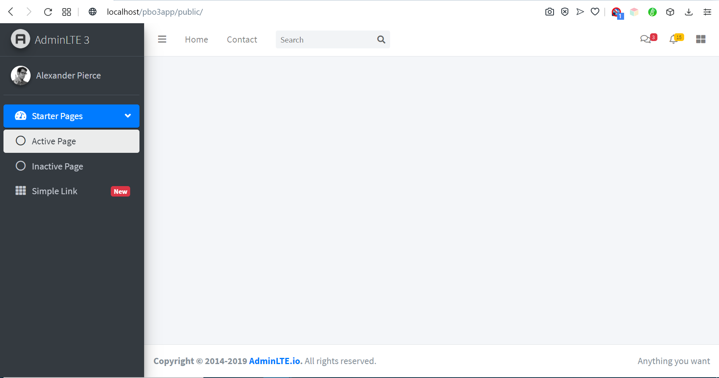

**Membuat CRUD (Create Read Update Delete)**

Sebelumnya, ubah lah file app.blade.php yang ada di folder **resources/views,** tambahkan kode **@yield('style')** dibagian <head>

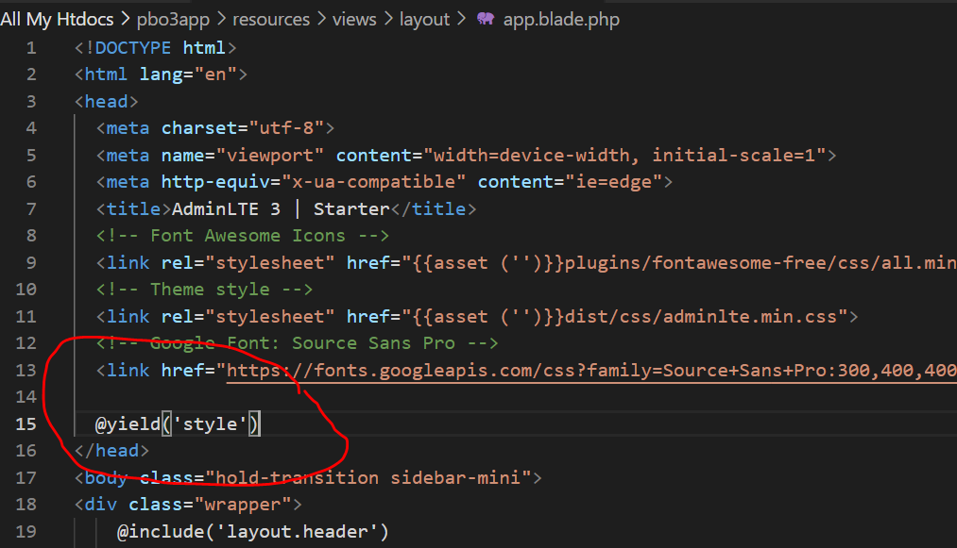

Dan kode @yield('script') dibagian paling bawah sebelum </body>

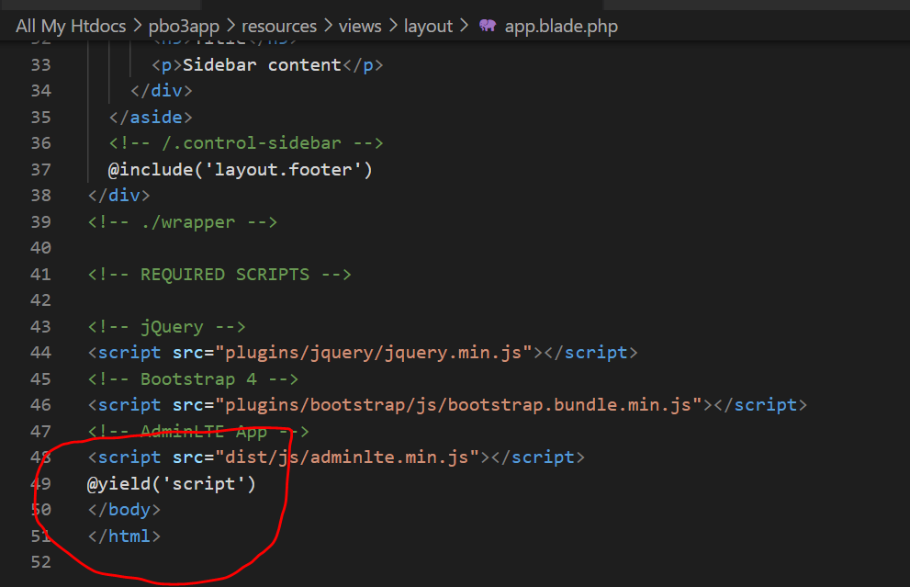

Kemudian pada file sidebar.blade.php ubahlah bagian <! -- Sidebar Menu --> sehingga menjadi seperti berikut

<!-- Sidebar Menu -->

      <nav class="mt-2">

        <ul class="nav nav-pills nav-sidebar flex-column" data-widget="treeview" role="menu" data-accordion="false">

          <!-- Add icons to the links using the .nav-icon class

               with font-awesome or any other icon font library -->

          <li class="nav-item">

            <a href="{{ asset('') }}" class="nav-link">

              <i class="nav-icon fas fa-th"></i>

              <p>Home</p>

            </a>

          </li>

          <li class="nav-item has-treeview">

            <a href="#" class="nav-link">

              <i class="nav-icon fas fa-tachometer-alt"></i>

              <p>Administrasi<i class="right fas fa-angle-left"></i>

              </p>

            </a>

            <ul class="nav nav-treeview">

              <li class="nav-item">

                <a href="{{ asset('') }}user" class="nav-link">

                  <i class="far fa-circle nav-icon"></i>

                  <p>User Maintenance</p>

                </a>

              </li>

              <li class="nav-item">

                <a href="#" class="nav-link">

                  <i class="far fa-circle nav-icon"></i>

                  <p>Ubah Password</p>

                </a>

              </li>

            </ul>

          </li>

        </ul>

      </nav>

      <!-- /.sidebar-menu -->

Sehingga menu aplikasi menjadi

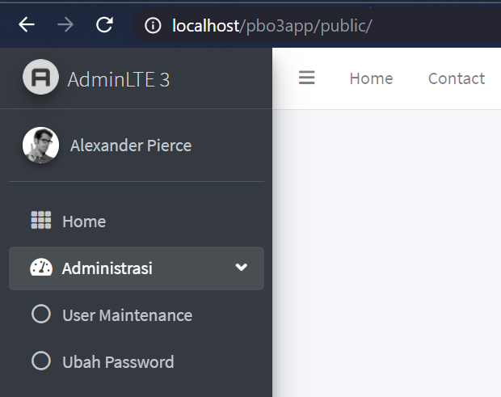

Buat controller dengan nama UserController dengan perintah

**php artisan make:controller UserController**

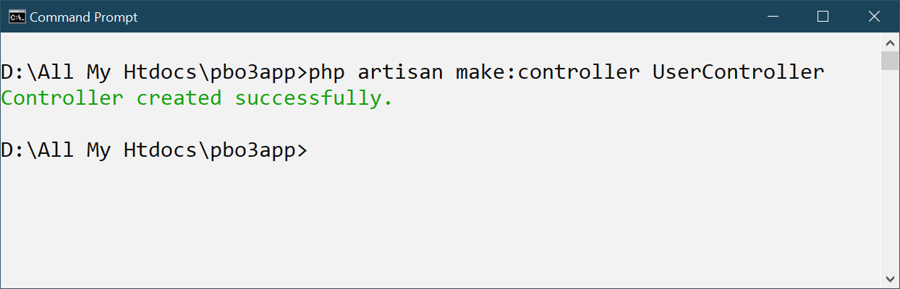

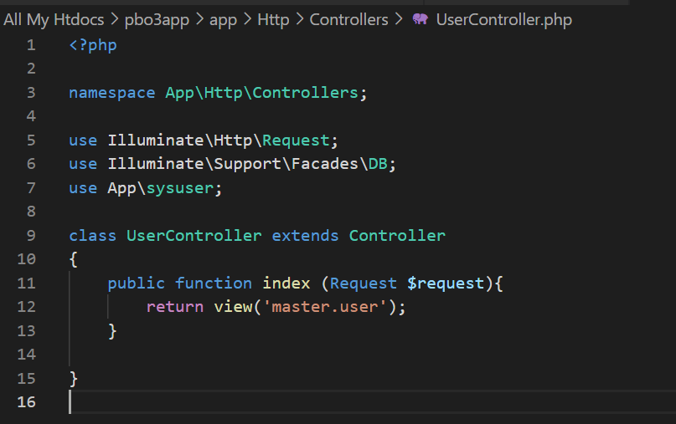

Buat sebuah folder dalam directory **resources/views** dengan nama folder master,

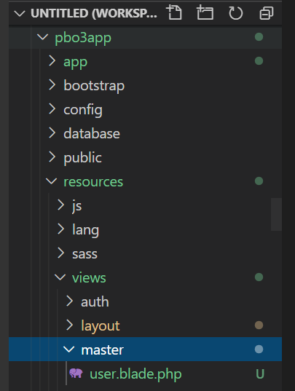

kemudian buat file **user.blade.php** yang isinya sebagai berikut :

@extends('layout.app')

@section('style')

<link rel="stylesheet" href="{{asset ('')}}plugins/datatables-bs4/css/dataTables.bootstrap4.min.css">

<link rel="stylesheet" href="{{asset ('')}}plugins/datatables-responsive/css/responsive.bootstrap4.min.css">

@endsection

@section('script')

<!-- DataTables -->

<script src="{{asset('')}}plugins/datatables/jquery.dataTables.min.js"></script>

<script src="{{asset('')}}plugins/datatables-bs4/js/dataTables.bootstrap4.min.js"></script>

<script src="{{asset('')}}plugins/datatables-responsive/js/dataTables.responsive.min.js"></script>

<script src="{{asset('')}}plugins/datatables-responsive/js/responsive.bootstrap4.min.js"></script>

<script type="text/javascript">

   $(function () {

    var table = $('#example1').DataTable({

        processing: true,

        serverSide: true,

        ajax: "{{ asset('') }}list",

        columns: [

            { data: 'id', name: 'id' },

            {data: 'uname', name: 'uname'},

            {data: 'namalengkap', name: 'namalengkap'},

            {data: 'email', name: 'email'},

            {

             data: null,

             className: "center",

             defaultContent: '<a href="#" class="edit btn btn-primary btn-sm"><i class="far fa-edit"></i></a>'

            }

        ]

    });

    $('#example1 tbody').on( 'click', 'a.edit', function () {

        var data = table.row( $(this).parents('tr') ).data();

        var txt = '{{asset('')}}edit/'+data.id;

        location = txt;

    } );

  });

</script>

@endsection

@section('content')

<div class="row">

    <div class="col-12">

        <div class="card">

            <div class="card-body">

            <a href="{{asset('')}}add" type="button" class="btn btn-block btn-primary col-2">Tambah</a>

            <table id="example1" class="table table-bordered table-hover">

                <thead>

                    <tr>

                        <th>No</th>

                        <th>Username</th>

                        <th>Nama Lengkap</th>

                        <th>Email</th>

                        <th>Action</th>

                    </tr>

                </thead>

                <tfoot>

                    <tr>

                        <th>No</th>

                        <th>Username</th>

                        <th>Nama Lengkap</th>

                        <th>Email</th>

                        <th>Action</th>

                    </tr>

                </tfoot>

            </table>

            </div>

        </div>

    </div>

</div>

@endsection

Tambahkan route untuk user dan user/list pada routes/web.php seperti berikut

<?php

use Illuminate\Support\Facades\Route;

Route::group(['middleware' => 'checkSession'], function () {

    Route::get('/', 'HomeController@index');

    Route::get('/user', 'UserController@index');

    Route::get('/list', 'UserController@list');

});

Route::get('/login', 'HomeController@login');

Route::post('/masuk', 'HomeController@masuk');

Buat function list pada UserController

<?php

namespace App\Http\Controllers;

use Illuminate\Http\Request;

use Illuminate\Support\Facades\DB;

use App\sysuser;

class UserController extends Controller

{

    public function index (Request $request){

        return view('master.user');

    }

    public function list (Request $request){

        $data = sysuser::select('id','uname','namalengkap','email')->get();

        $tabel ['draw']                 = '1';

        $tabel ['recordsTotal']         =  count($data);

        $tabel ['recordsFiltered']  =  count($data);

        $tabel ['data']                 = $data;

        return json_encode($tabel) ;

    }

}

Ketika menu User Maintenance diklik maka akan muncul layar sbb :

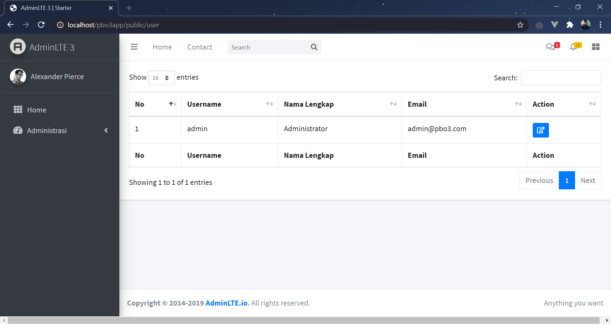

Buatlah file **useradd.blade.php** di dalam folder master tersebut dengan kode sebagai berikut :

@extends('layout.app')

@section('content')

<div class="row">

    <div class="col-12">

        <div class="card">

            <div class="card-header">

                <h3 class="card-title">Tambah Data User</h3>

            </div>

            <div class="card-body">

                <form role="form" method="POST" action="{{asset('')}}simpan">

{{ csrf_field() }}

                   <div class="card-body">

                        <div class="form-group">

                            <label>Nama Lengkap</label>

                            <input type="text" class="form-control" name="txtnama" placeholder="Nama Lengkap">

                        </div>

                        <div class="form-group">

                            <label>Email address</label>

                            <input type="email" class="form-control" name="txtemail" placeholder="Email">

                        </div>

                        <div class="form-group">

                            <label>Username</label>

                            <input type="text" class="form-control" name="txtuname" placeholder="Username">

                        </div>

                        <div class="form-group">

                            <label>Password</label>

                            <input type="password" class="form-control" name="txtupass" placeholder="Password">

                        </div>

                    </div>

                    <div class="card-footer">

                        <button type="submit" class="btn btn-primary">Simpan</button>

                    </div>

                </form>

            </div>

        </div>

    </div>

</div>

@endsection

Kemudian tambahkan route **user/add** pada file **routes/web.php**

<?php

use Illuminate\Support\Facades\Route;

Route::group(['middleware' => 'checkSession'], function () {

    Route::get('/', 'HomeController@index');

    Route::get('/user', 'UserController@index');

    Route::get('/list', 'UserController@list');

    Route::get('/add', 'UserController@tambah');

});

Route::get('/login', 'HomeController@login');

Route::post('/masuk', 'HomeController@masuk');

Pada **UserController** tambahkan function add dengan kode sebagai berikut :

<?php

namespace App\Http\Controllers;

use Illuminate\Http\Request;

use Illuminate\Support\Facades\DB;

use App\sysuser;

class UserController extends Controller

{

    public function index (Request $request){

        return view('master.user');

    }

    public function list (Request $request){

        $data = sysuser::select('id','uname','namalengkap','email')->get();

        $tabel ['draw']                 = '1';

        $tabel ['recordsTotal']         =  count($data);

        $tabel ['recordsFiltered']  =  count($data);

        $tabel ['data']                 = $data;

        return json_encode($tabel) ;

    }

    public function tambah (Request $request){

        return view('master.useradd');

    }

}

Ketika tombol tambah di form user diklik maka akan muncul layar seperti berikut :

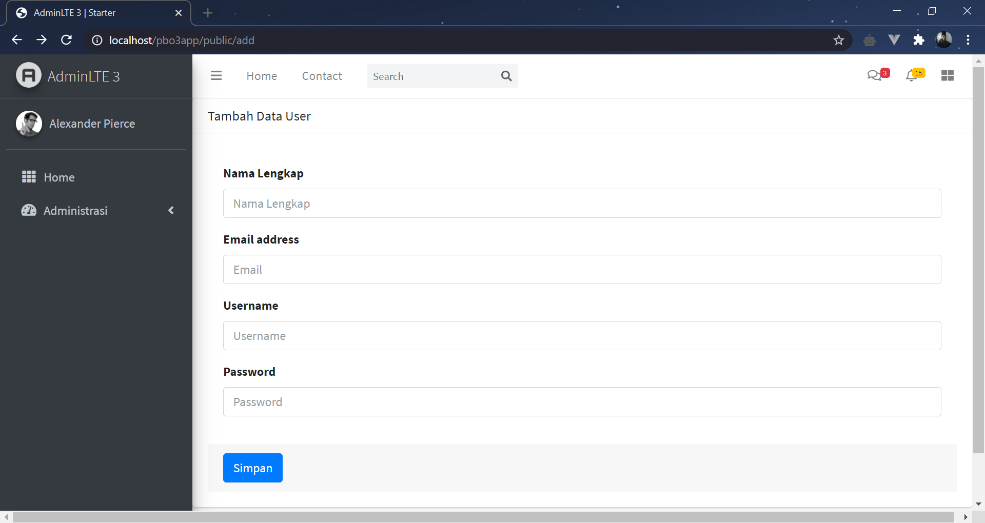

Tambahkan route **simpan** dengan method Post pada routes/web.php :

<?php

use Illuminate\Support\Facades\Route;

Route::group(['middleware' => 'checkSession'], function () {

    Route::get('/', 'HomeController@index');

    Route::get('/user', 'UserController@index');

    Route::get('/list', 'UserController@list');

    Route::get('/add', 'UserController@tambah');

    Route::post('/simpan', 'UserController@simpan');

});

Route::get('/login', 'HomeController@login');

Route::post('/masuk', 'HomeController@masuk');

Kemudian tambahkan function simpan pada file UserController, function ini digunakan untuk menyimpan data yg diinput melalui form ke dalam database

<?php

namespace App\Http\Controllers;

use Illuminate\Http\Request;

use Illuminate\Support\Facades\DB;

use App\sysuser;

class UserController extends Controller

{

    public function index (Request $request){

        return view('master.user');

    }

    public function list (Request $request){

        $data = sysuser::select('id','uname','namalengkap','email')->get();

        $tabel ['draw']                 = '1';

        $tabel ['recordsTotal']         =  count($data);

        $tabel ['recordsFiltered']  =  count($data);

        $tabel ['data']                 = $data;

        return json_encode($tabel) ;

    }

    public function tambah (Request $request){

        return view('master.useradd');

    }

    public function simpan (Request $request){

        $user = new sysuser;

        $user->namalengkap = $request->txtnama;

        $user->email = $request->txtemail;

        $user->uname = $request->txtuname;

        $user->upass = $request->txtupass;

        $user->save();

        return view('master.user');

    }

}

Untuk membuat edit data, maka buatlah satu file dengan nama useredit.blade.php pada folder resources/view/master yang isi kode nya adalah sebagai berikut :

@extends('layout.app')

@section('style')

@endsection

@section('script')

@endsection

@section('content')

<div class="row">

    <div class="col-12">

        <div class="card">

            <div class="card-header">

                <h3 class="card-title">Tambah Data User</h3>

            </div>

            <div class="card-body">

                <form role="form" method="POST" action="{{asset('')}}update">

                    {{ csrf_field() }}

                    <div class="card-body">

                        <div class="form-group">

                            <label>Nama Lengkap</label>

                            <input type="hidden" class="form-control" name="txtid" value="{{$user->id}}">

                            <input type="text" class="form-control" name="txtnama" value="{{$user->namalengkap}}" placeholder="Nama Lengkap">

                        </div>

                        <div class="form-group">

                            <label>Email address</label>

                            <input type="email" class="form-control" name="txtemail" value="{{$user->email}}" placeholder="Email">

                        </div>

                        <div class="form-group">

                            <label>Username</label>

                            <input type="text" class="form-control" name="txtuname" value="{{$user->uname}}" placeholder="Username">

                        </div>

                        <div class="form-group">

                            <label>Password</label>

                            <input type="password" class="form-control" name="txtupass" value="{{$user->upass}}" placeholder="Password">

                        </div>

                    </div>

                    <div class="card-footer">

                        <button type="submit" class="btn btn-primary">Edit</button>

                    </div>

                </form>

            </div>

        </div>

    </div>

</div>

@endsection

Kemudian tabahkan route edit pada web.php sehingga menjadi seperti berikut :

<?php

use Illuminate\Support\Facades\Route;

Route::group(['middleware' => 'checkSession'], function () {

    Route::get('/', 'HomeController@index');

    Route::get('/user', 'UserController@index');

    Route::get('/list', 'UserController@list');

    Route::get('/add', 'UserController@tambah');

    Route::get('/edit/{id}', 'UserController@edit');

    Route::post('/simpan', 'UserController@simpan');

});

Route::get('/login', 'HomeController@login');

Route::post('/masuk', 'HomeController@masuk');

Buat function edit pada usercontroller dengan kode sebagai berikut :

    public function edit (Request $request){

        $id = $request->id;

        $data = sysuser::where('id',$id)->first();

        return view('master.useredit',['user'=>$data]);

    }

Maka ketika tombol edit pada view user maka form edit akan muncul

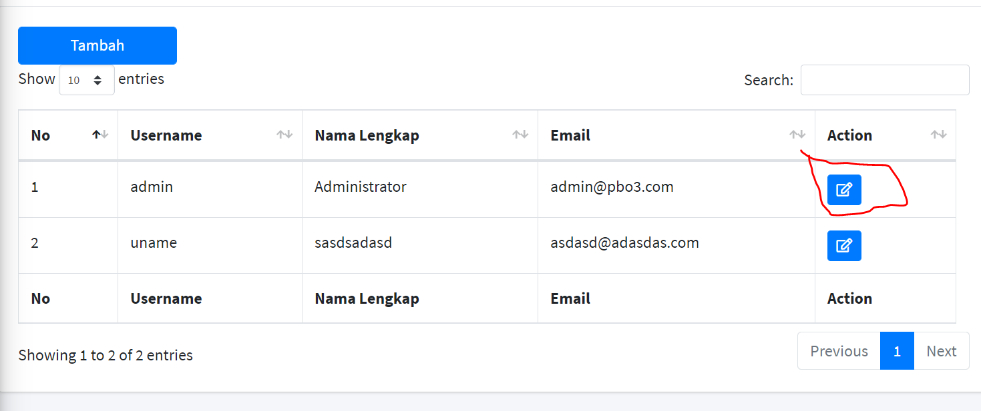

Dan form edit akan seperti berikut :

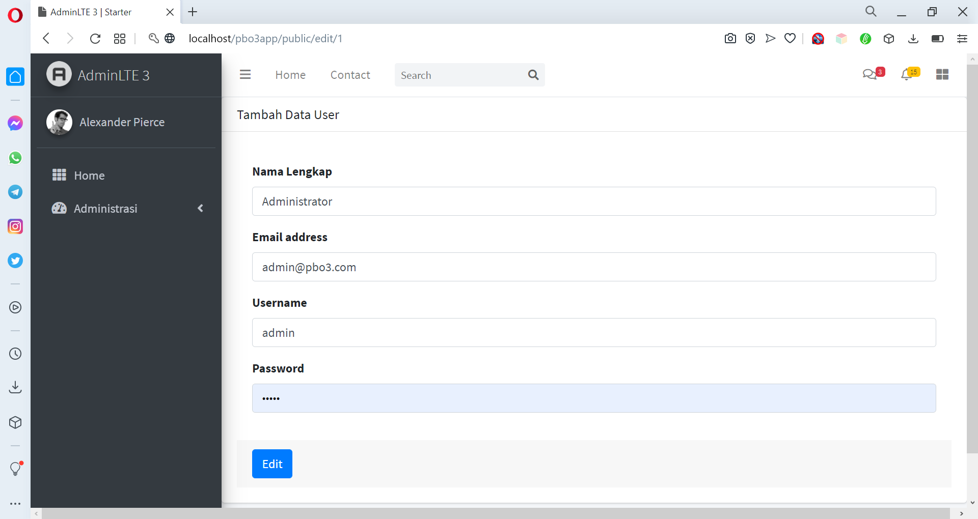

Kemudian buat route update dengan method POST pada web.php :

<?php

use Illuminate\Support\Facades\Route;

Route::group(['middleware' => 'checkSession'], function () {

    Route::get('/', 'HomeController@index');

    Route::get('/user', 'UserController@index');

    Route::get('/list', 'UserController@list');

    Route::get('/add', 'UserController@tambah');

    Route::get('/edit/{id}', 'UserController@edit');

    Route::post('/simpan', 'UserController@simpan');

    Route::post('/update', 'UserController@update');

});

Route::get('/login', 'HomeController@login');

Route::post('/masuk', 'HomeController@masuk');

Dan buat juga function update pada userController dengan kode seperti berikut :

public function update (Request $request){

        $id     = $request->txtid;

        $sysuser = new sysuser;

        $sysuser->where('id',$id)

                ->update([

                    'namalengkap' => $request->txtnama,

                    'email' => $request->txtemail,

                    'uname' => $request->txtuname,

                    'upass' => $request->txtupass,

                ]);

        return view('master.user');

    }

Membuat menu dengan di Laravel

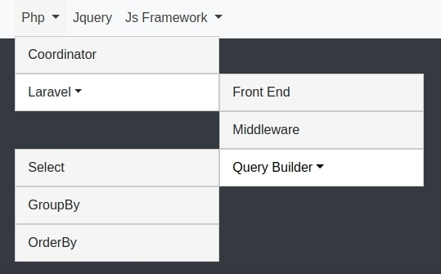 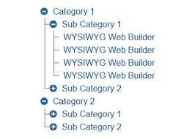

Untuk membuat menu seperti diatas, Langkah pertama yang dilakukan adalah

Buat table menu dan model nya dengan perintah berikut :

php artisan make:model sysmenu -m

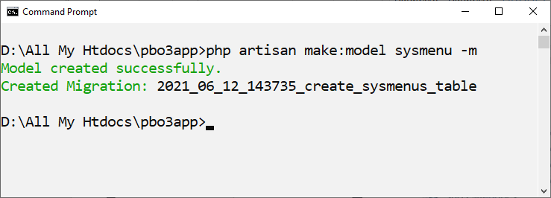

Kemudian buka file migration nya yang berada di folder database-migrations

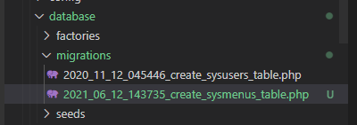

Kemudian ubah function up menjadi seperti berikut :

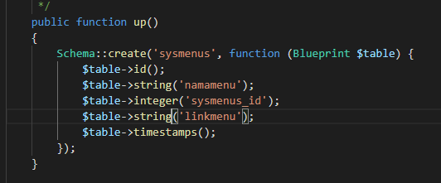

Kemudian jalankan perintah

php artisan migrate

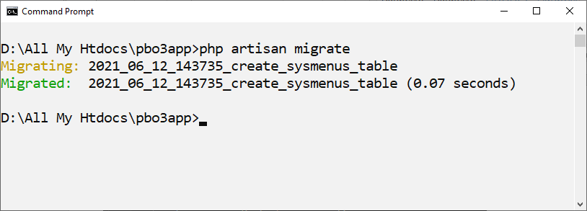

Kemudian dalam database, tambahkan record berikut ke dalam table sysmenus

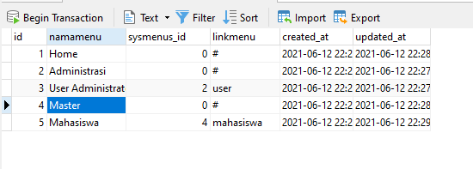

Pada file model sysmenu, tambahkan kode berikut :

<?php

namespace App;

use Illuminate\Database\Eloquent\Model;

class sysmenu extends Model

{

    protected $primaryKey = 'id';

    protected $table = 'sysmenus';

    public function categories()    {

        return $this->hasMany(sysmenu::class);

    }

    public function childrenCategories()    {

        return $this->hasMany(sysmenu::class)->with('categories');

    }

}

Pada file sidebar.blade.php di folder layout yang ada di forder resource view, ubah diagian sidebar menu menjadi seperti berikut :

<!-- Sidebar Menu -->

      <nav class="mt-2">

        <ul class="nav nav-pills nav-sidebar flex-column" data-widget="treeview" role="menu" data-accordion="false">

          <li class="nav-item">

            <a href="{{ asset('') }}" class="nav-link">

              <i class="nav-icon fas fa-th"></i>

              <p>Home</p>

            </a>

          </li>

          @foreach ($data_menu as $category)

          <li class="nav-item has-treeview">

              <a href="#" class="nav-link">

                <i class="nav-icon fas fa-tachometer-alt"></i>

                <p>{{ $category->namamenu }}<i class="right fas fa-angle-left"></i>

                </p>

              </a>

              <ul class="nav nav-treeview">

              @foreach ($category->childrenCategories as $childCategory)

                  @include('layout.child_category', ['child_category' => $childCategory])

              @endforeach

              </ul>

          </li>

          @endforeach

        </ul>

      </nav>

      <!-- /.sidebar-menu -->

Kemudian dalam folder yg sama, buat file dengan nama child_category.blade.php yang isinya sebagai berikut :

<li class="nav-item">

    <a class="nav-link" href="{{ asset('') }}{{ $child_category->linkmenu }}">

        <i class="far fa-circle nav-icon"></i>

        <p>{{ $child_category->namamenu }}</p>

    </a>

</li>

@if ($child_category->categories)

    <ul class="nav nav-treeview">

        @foreach ($child_category->categories as $childCategory)

            @include('layout.child_category', ['child_category' => $childCategory])

        @endforeach

    </ul>

@endif

</li>

Pada file HomeController ubah function index nya menjadi seperti berikut :

public function index(Request $request)

    {

        $categories = sysmenu::where('sysmenu_id','=','1')

        ->with('childrenCategories')

        ->get();

        return view('layout.app',['data_menu'=>$categories]);

    }

Untuk Sample Aplikasi bias diclone di alamat

https://github.com/asepmabrur/pbo3app.git